КУКЛА «МАСЛЕНИЦА»
1. В центр квадратного куска из белой ткани (размером 30х30 см) вложите наполнение для головки и завяжите узел.
2. Ткань под узлом сложите косынкой и из двух концов сделайте ручки, подгибая уголки.
3. Каждую грудь выполните таким же образом, как и голову, из ситцевой ткани яркой расцветки.
4. Приложите груди местами перевязок на уровне талии и привяжите, обвивая тканью нижнюю часть туловища.
5. На куклу наденьте фартук, на голову повяжите косынку.
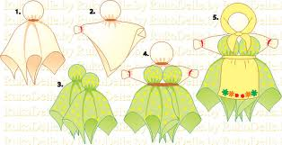

КУКЛА «МАСЛЕНИЦА»
1. В центр квадратного куска из белой ткани (размером 30х30 см) вложите наполнение для головки и завяжите узел.
2. Ткань под узлом сложите косынкой и из двух концов сделайте ручки, подгибая уголки.
3. Каждую грудь выполните таким же образом, как и голову, из ситцевой ткани яркой расцветки.
4. Приложите груди местами перевязок на уровне талии и привяжите, обвивая тканью нижнюю часть туловища.
5. На куклу наденьте фартук, на голову повяжите косынку.

